***Поздравляем***

***Белозёрову Марию (10 кл.) - призёра***

***регионального (отборочного) этапа***

***Всероссийской олимпиады школьников***

***по вопросам избирательного права и***

***избирательного процесса «СОФИУМ»***

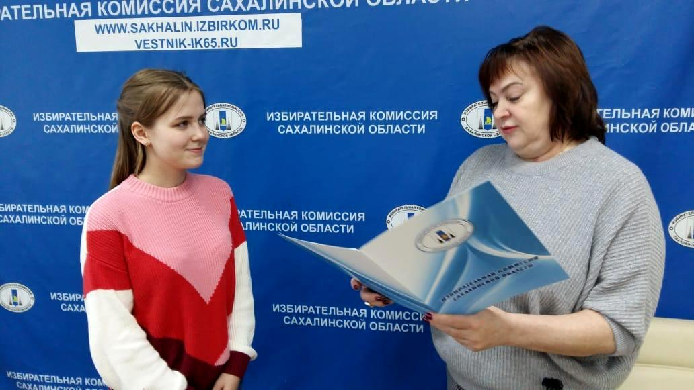

***Благодарим за качественную подготовку***

***учителя обществознания***

***Колесникову Наталью Александровну***